ПАМЯТКА ДЛЯ НАСЕЛЕНИЯ
Как уберечь своего ребёнка от заболевания туберкулезом?
Снизить риск заболевания туберкулезом ребёнка можно проведением вакцинации БЦЖ, которая является обязательной и проводится бесплатно всем детям в роддоме с 3-х суток жизни (при отсутствии медицинских противопоказаний). Дети, не привитые в роддоме, прививаются в отделениях патологии новорожденных или в условиях детской поликлиники, при этом в возрасте старше 2-х месяцев перед прививкой БЦЖ необходимо предварительно поставить пробу Манту с 2 ТЕ и прививка проводится в случае отрицательной пробы.
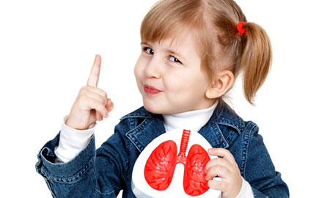
Повторные прививки - ревакцинация БЦЖ - проводится в 7 лет и 14 лет. Если у ребенка или подростка в декретированный возраст (7 и 14 лет) имелся медицинский отвод или проба Манту с 2 ТЕ была сомнительной (а это также является противопоказанием к проведению прививки), то ревакцинация против туберкулеза проводится в течение одного года после наступления указанного возраста. Ревакцинация БЦЖ проводится неинфицированным микобактериями туберкулеза (МБТ) туберкулинотрицательным детям и подросткам.
Если у ребенка или подростка не сформировался постпрививочный знак (рубчик) или его размер менее 2-х мм, то при отрицательной пробе Манту с 2 ТЕ через 2 года после вакцинации и через 1 год после ревакцинации проводится повторная прививка против туберкулеза.
Для своевременного выявления инфицирования туберкулезом всем детям в РФ ежегодно проводится туберкулиновая проба Манту.
Часто болеющие дети или дети, имеющие хронические заболевания, составляют группу риска по туберкулезу. Этой категории ребят уделяется особое внимание, проводятся дополнительные лечебно-профилактические мероприятия, которые определяет участковый врач, врач-специалист, медицинский работник детского учреждения. При наличии медицинских показаний ребенок направляется на консультацию к фтизиатру по месту жительства. Для того чтобы оградить ребенка от заболевания, сами взрослые должны быть уверены, что они ЗДОРОВЫ, и своевременно проходить медицинские осмотры и флюорографическое обследование.

Санитарно-эпидемиологический отдел
Филиала ФБУЗ «Центр гигиены и эпидемиологии в Алтайском крае
в городе Заринске, Заринском, Залесовском, Кытмановском и Тогульском районах» тел. 8/38595/99014;99017
2019 г.

